Звіт
про проведення тижня мистецтв «А вже весна у двері стука…»
у Комунальному закладі «Куп’янський спеціальний навчально-виховний комплекс» Харківської обласної ради

Згідно плану роботи навчального закладу на 2016/2017 навчальний рік, на виконання наказу по навчальному закладу від 06.03.2017 № 62 «Про організацію проведення тижня мистецтв», з метою активізації творчої діяльності педагогічних працівників та пізнавальної діяльності учнів, поширення сучасних технологій і моделей навчання та виховання учнів, розвитку та стимулювання співробітництва між педагогами закладу, виявлення талановитих дітей, розширення знань учнів з різних видів мистецтв, сприяння розвитку творчих здібностей та комунікативних компетентностей учнів, виховання морального та естетичного відношення до світу та художньо-образного сприйняття його з 13 по 17 березня 2017 року в навчальному закладі проведено тиждень мистецтв «А вже весна у двері стука…» (далі – Тиждень).
Розпочато Тиждень традиційним урочистим відкриттям, на якому була оголошена програма Тижня та проведенням відеосалону завідувачем бібліотеки Тіньковою Г.Г. 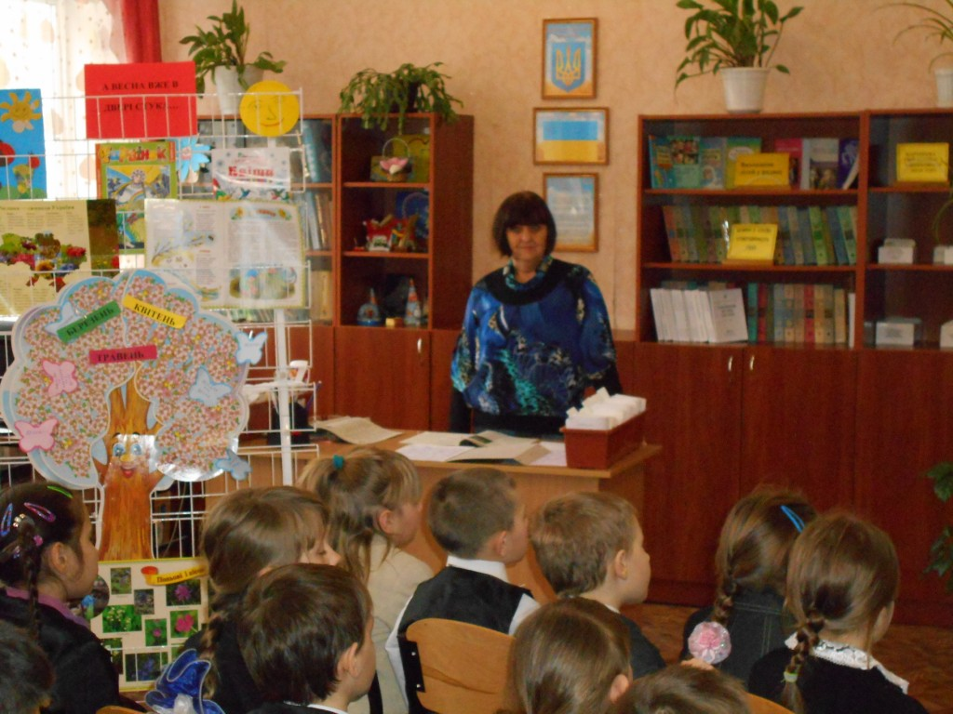Весна завітала до дітей з відеофільмами, загадками, ребусами, прислів’ями та приказками, дала можливість дітям спробувати свої сили в мистецтві слова.
На Тиждень була запланована низка заходів в трьох напрямках: декоративно-ужиткове, образотворче та музичне мистецтво; залучені вчителі початкових класів, музичного мистецтва та ритміки, трудового навчання, практичний психолог та завідувач бібліотеки.
Декоративно-ужиткове мистецтво має свій особливий художній сенс та свою декоративну образність, безпосередній зв’язок з побутовими потребами людей, сприяє соціалізації дітей з особливими освітніми потребами. На Куп’янщині сформувалось багато видів народного мистецтва (художня обробка дерева, каміння, металу, художня вишивка, вироби з тканин, тощо). Тож, під час проведення Тижня в нашому закладі педагоги намагалися якомога більше уваги приділити саме цьому виду мистецтва.
14 березня відбулась зустріч учнів нашого навчального закладу із головою громадського об’єднання «Майстри Куп’янщини» Петренко А.О., під час якої майстер не тільки розповів про свій творчий шлях та продемонстрував свої вироби, а й провів майстер-клас із різьби по дереву з хлопцями 5-10 класів.
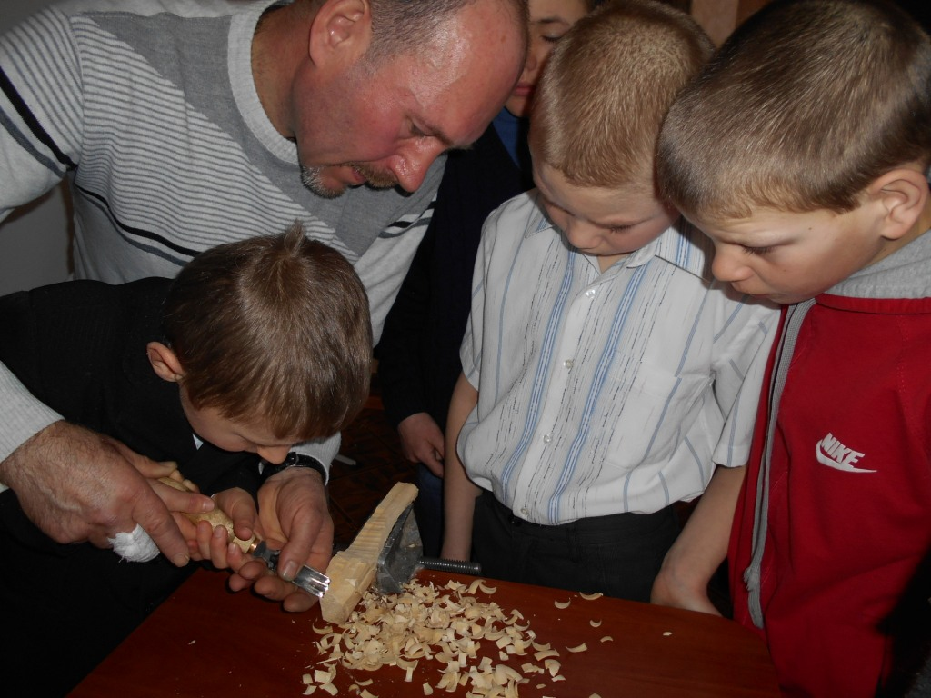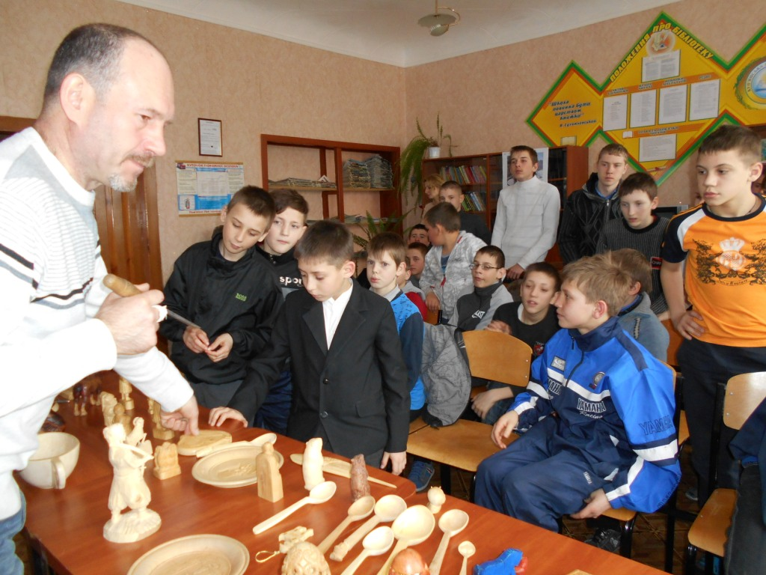
Приємні емоції отримали діти, адже не кожного дня у дітей є можливість попрацювати пліч-о-пліч зі справжнім майстром.
В четвер, 16 березня, під керівництвом вчителів трудового навчання Рожко І.В. та Шип М.І. з дівчатками 5-8 класів була здійснена екскурсія до Куп’янського міського краєзнавчого музею на виставку робіт гуртка куп’янських вишивальниць «Два кольори».

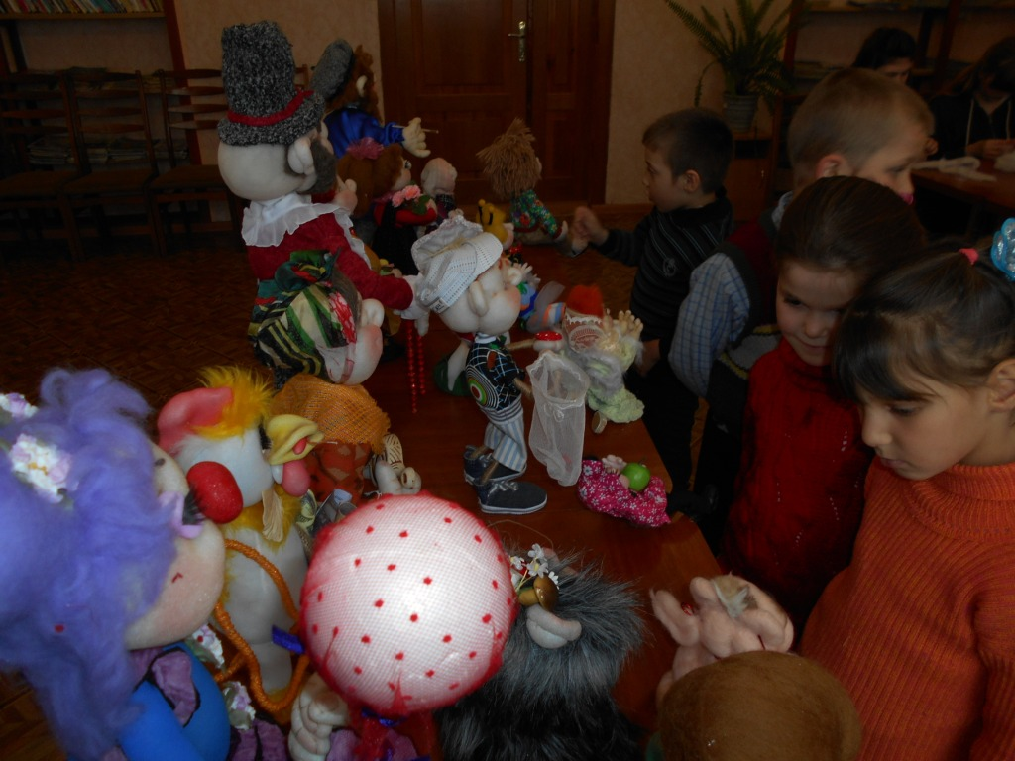А в день закриття тижня мистецтв (17 березня), майстринею нашого закладу Мілодан О.В. для усіх охочих проведено майстер-клас з виготовлення «Ляльки-цибульки».
Одночасно була представлена до уваги пересувна виставка власноруч виготовлених інтер’єрних ляльок.

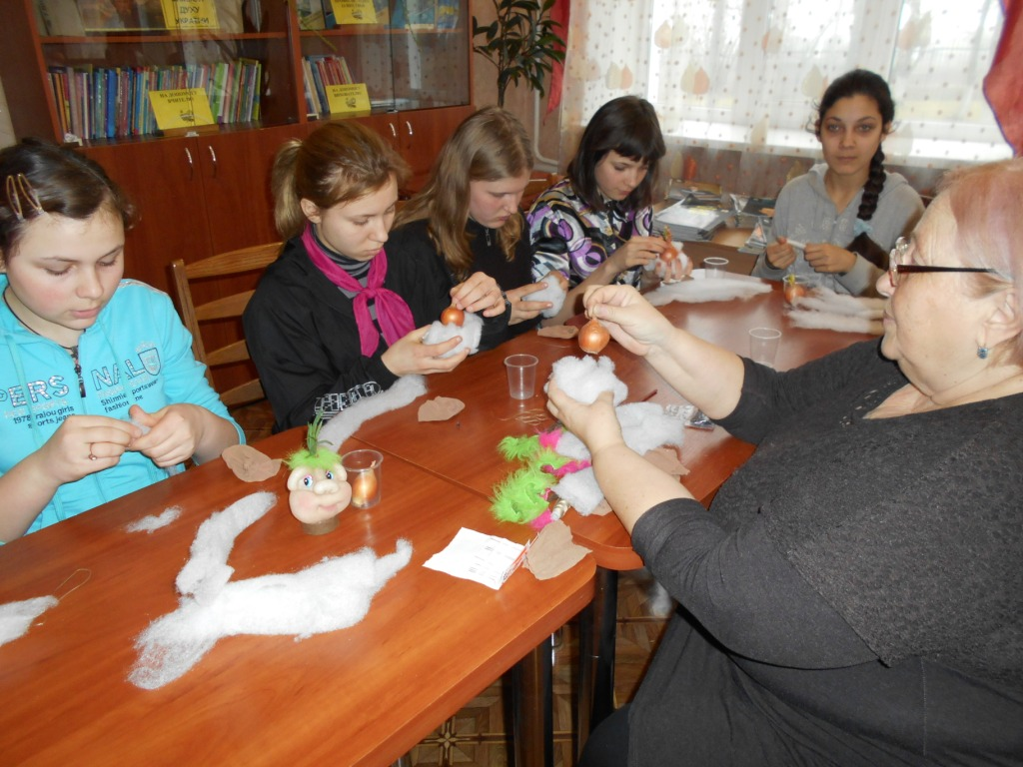

Цикл заходів з образотворчого мистецтва був представлений майстер- класом «Малювання на наждачному папері квітки кульбабки» (проведений
13 березня вчителем Коваленко Г.В. для учнів 5-х класів); образотворчо-поетичною годиною «Гілочка квітучої вишні» (проведеною 15 березня в 3-Б класі вчителем Гордієнко Н.О.). Учням молодших класів було запропоновано взяти участь у виставці дитячих малюнків «Я малюю Японію».

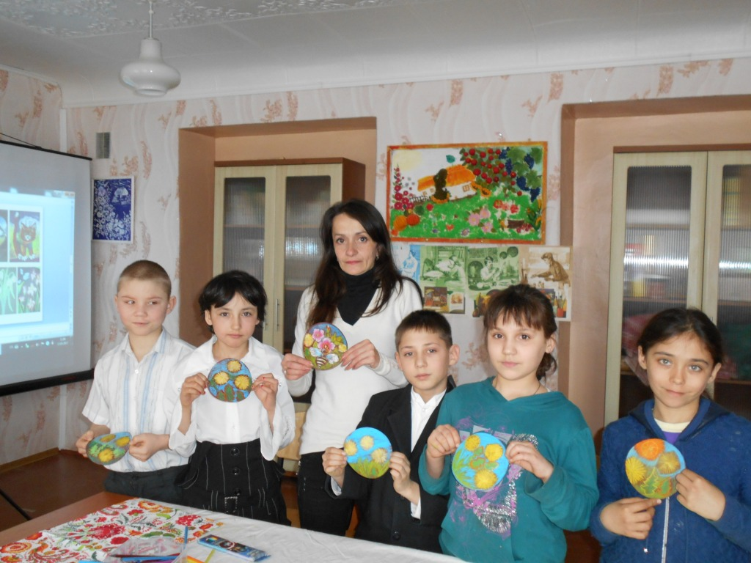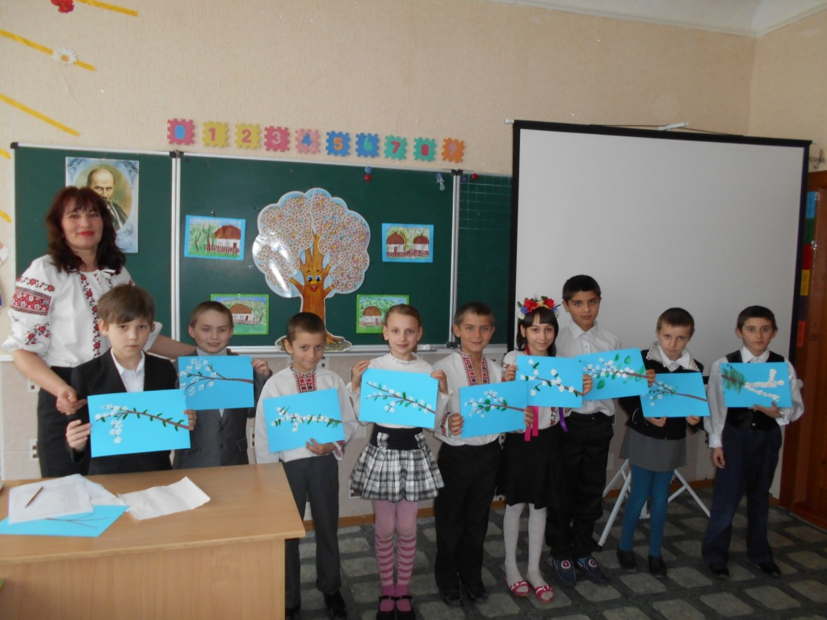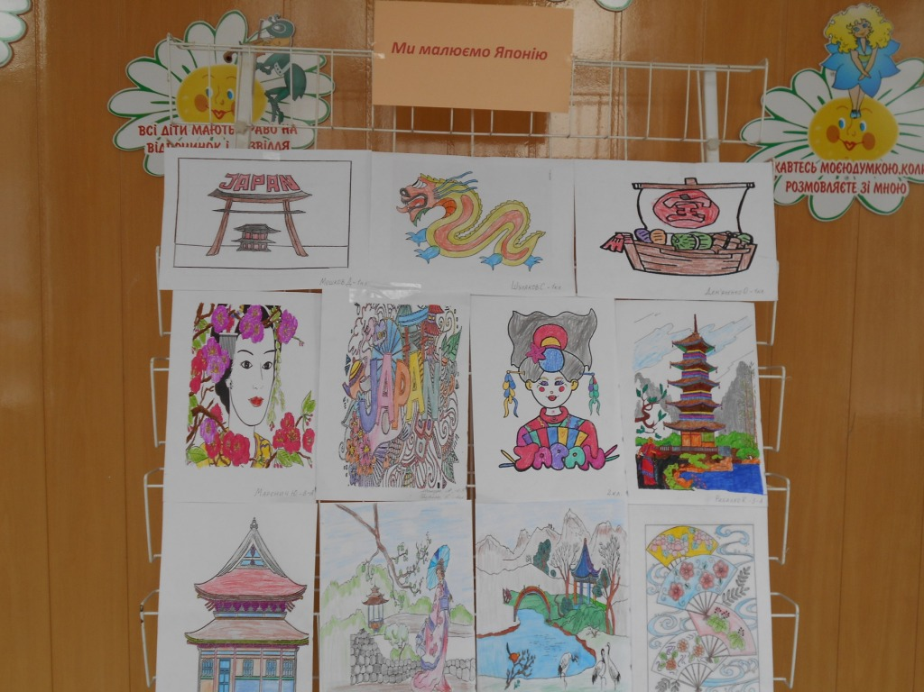

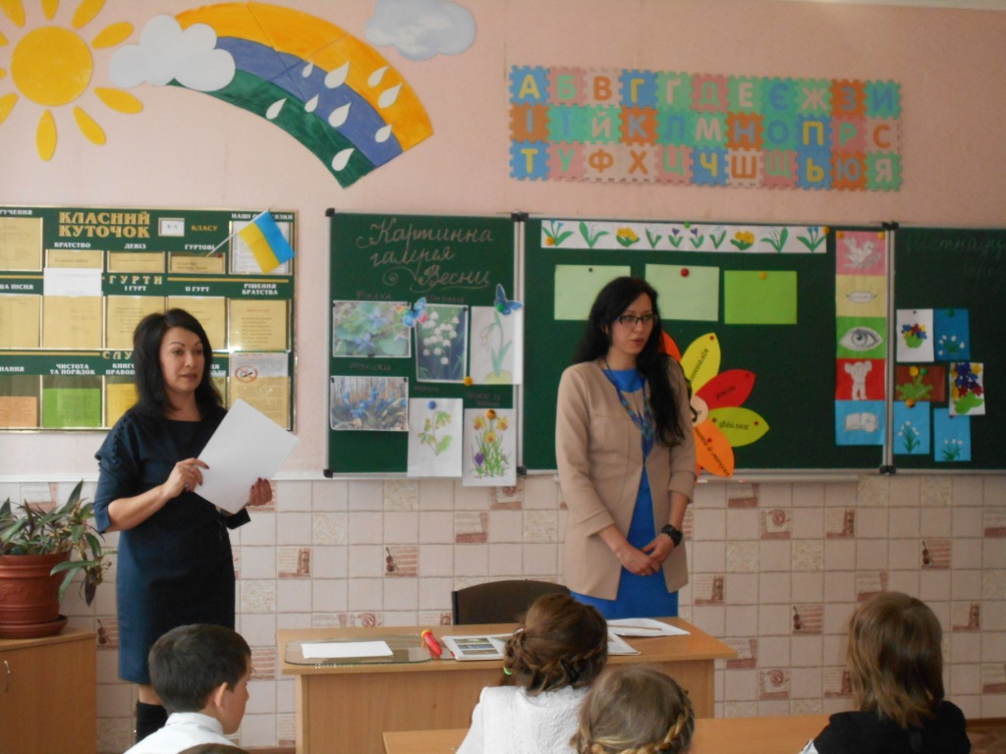
16 березня в 4-х класах відбувся позакласний захід «Первоцвіти – ключики весни», який організували вчителі Семикоз В.О. та Копійка Л.П. Діти ознайомились з Червоною Книгою України, розширили знання про первоцвіти, насолодилися видами весняного лісу під супровід класичної музики.

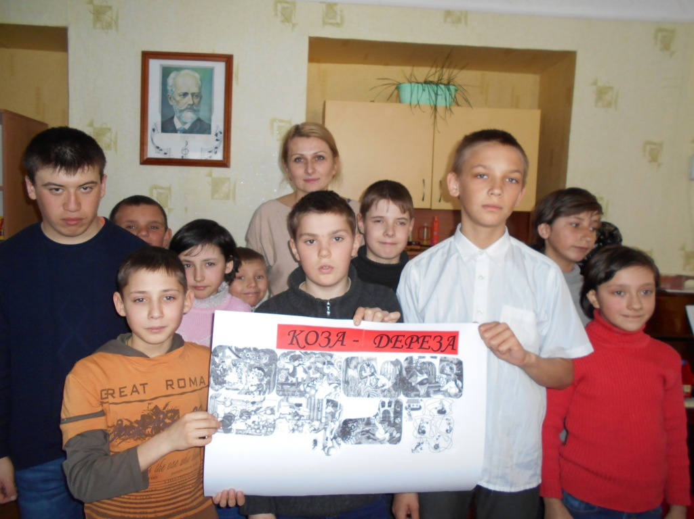 Вчителем музичного мистецтва та ритміки Маліковою В.В. були проведені музична зустріч-гра «Опери для дітей «Коза-Дереза», «Пан Коцький» до 175-річчя від дня народження М.В.Лисенка (14 березня для учнів 5-х класів) та відкритий урок за темою «Українські народні музичні інструменти» (16 березня), на якому учні 2-го класу розширили та закріпили знання про народні музичні інструменти, про звичаї, обряди та традиції українців, українського фольклору, історії рідного краю. 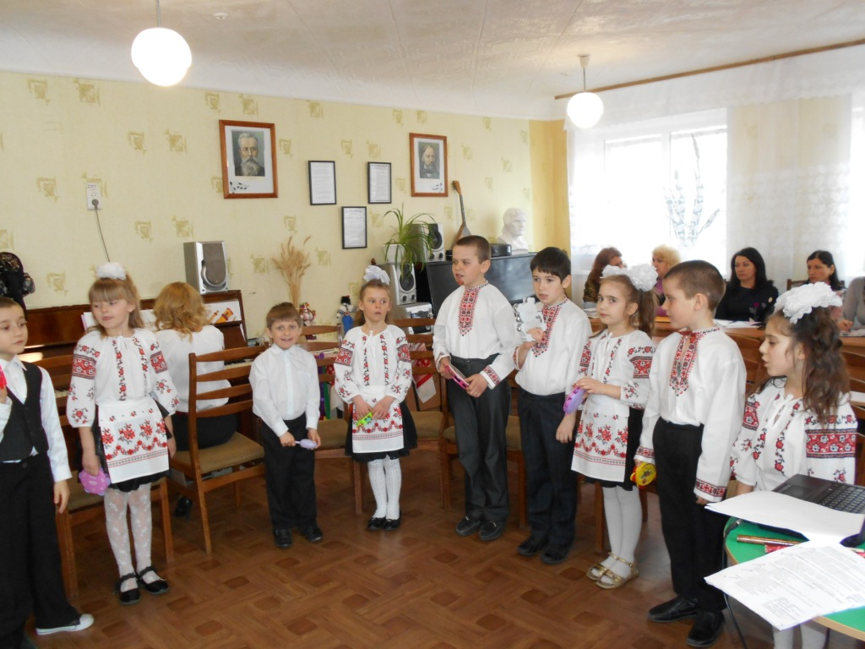
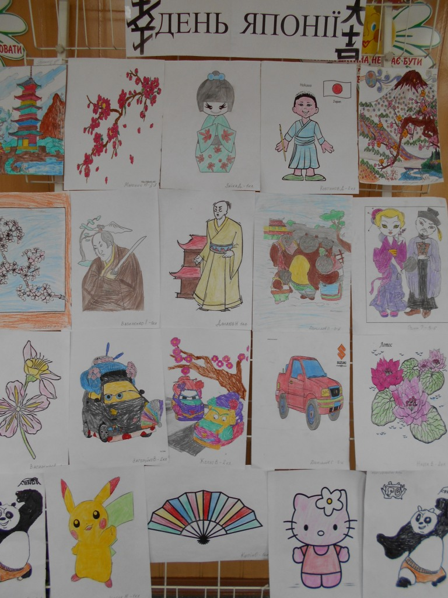 Окрему увагу було приділено проведенню Дня Японії (15 березня). Виставка малюнків, хвилини релаксації під японські мелодії «Хару» дали змогу молодшим школярам відпочити, розвантажитися та більше дізнатися про японську культуру та мистецтво. Для учнів 10-х класів вчителем трудового навчання Кусяк З.В. та практичним психологом Гайдамакою М.О. проведено арт-терапевтичне заняття «Бонсай – родом з Японії», де діти не тільки ознайомились з мистецтвом вирощування мініатюрних дерев «бонсай», а й опановували креативні методи малювання. Такі види роботи сприяють розвитку творчості та реалізації дітьми своїх здібностей.
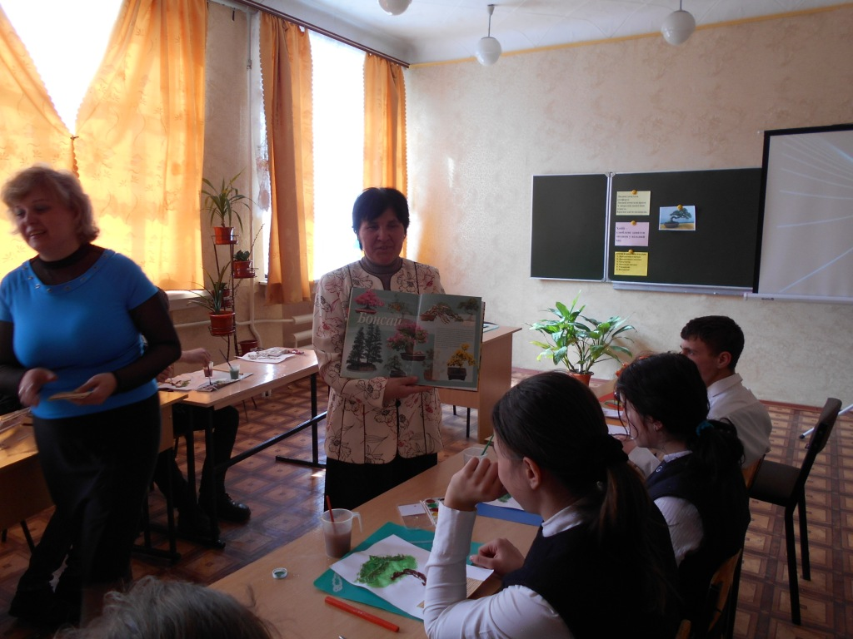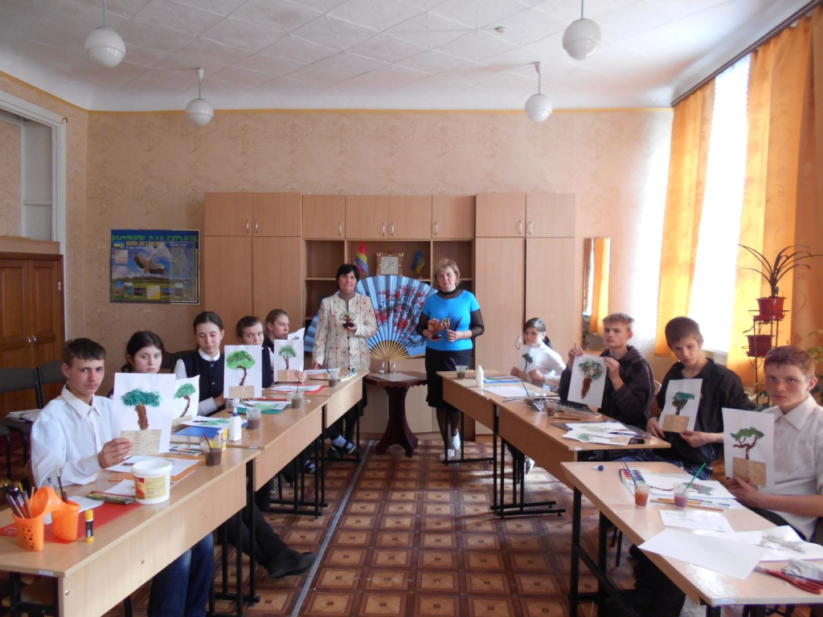
Отже, проведені заходи надали можливість учням нашого навчального закладу наблизитися до прекрасного, створити власноруч естетичні об’єкти, викликати своєю діяльністю відгук у інших людей. Під час проведення Тижня педагоги ставили перед собою мету – зорієнтувати дітей на участі у самому «мистецькому» процесі; підвести учнів до висновку, що мистецтво – це майстерність, продукт якої приносить естетичне задоволення, це чудова можливість для дитини «відкритися», поділитися своїми емоціями.

Малікова, 5-33-50

